**Routing Software.**

John Freddy Ortiz Reina

Fundación Universitaria Iberoamericana

Facultad de ingeniería

Ingeniería de Software

Bogotá marzo 2022

Contenido

Descripción Routing Software 3

Alcance 6

Objetivos 7

General 7

Específicos 7

Diagrama EDT………………………………………………………………………………………………………..8

**Link de Repositorio GitHub**

[**https://github.com/johnfo2941/Curso_Proyecto_de_Software_Iberoamericana**](https://github.com/johnfo2941/Curso_Proyecto_de_Software_Iberoamericana)

Descripción Routing Software

El componente movilidad escolar se fundamenta en el acuerdo no. 273 del 16 de febrero de 2007 en su artículo 2º dado por el concejo de Bogotá, en el cual se establecieron algunos estímulos para promover la calidad de la educación en los colegios oficiales del distrito capital, dentro de los cuales se prevé el transporte escolar en las modalidades de rutasescolares contratadas por la secretaría y subsidio de transporte, e incluyen unas condiciones para la asistencia escolar, de esta manera, la movilidad escolar debe estar alineada con la política de movilidad del colegio y rigiéndose por lo establecido en la ley. se enfoca en la búsqueda de alianzas, articulaciones y sinergias con entidades externas, con proyectos, estrategias, o iniciativas internas de la comunidad educativa o vecinal y requiere de una lectura de la oferta institucional de entidades tanto públicas como privadas y de los antecedentes de proyectos de tales entidades o de los propios colegios. Deben reconocer acciones de caminos o rutas seguras, control de velocidad, señalización de zona escolar, gestión de infraestructura interna o externa, apoyo de redes de movilidad o de seguridad, control de transporte escolar especial, gestión de planes temporales para el manejo de tránsito, gestión de la organización del acceso al colegio y gestión de programas o actividades de corte educativo, formativo o experiencial.

Routing Software será un sistema informático que tendrá la capacidad de automatizar el proceso de creación de rutas escolares, permitiendo a las instituciones o entidades encargadas de tal proceso, maximizar la eficiencia en el servicio, reduciendo tiempos de recorrido, costos en combustible, y satisfacción en el servicio tanto para los estudiantes como para los padres de familia.

En la mayoría de los colegios la creación de rutas escolares es realizada por una persona con conocimientos avanzados en periferia y ubicaciones en la ciudad de Bogotá, por tal motivo, debido a la cantidad de estudiantes, este proceso puede tardar mucho tiempo y se expone a incurrir en errores humanos como repetición de recorridos, que dos buses pasen a recoger al mismo estudiante o que la ruta planeada por la persona encargada no sea la mas eficiente respecto a la distancia y tiempo.

En Routing Software, un usuario, podrá ser registrado y posteriormente logueado.

La persona que realizaba el ruteo de manera manual, ahora con un registro inicial al momento de matricular al estudiante, tendrá disponible la información necesaria para la asignación creear a las respectivas rutas, de la misma manera habrá un registro previo de conductores y de vehículos ya que un estudiante hará parte de una ruta, una ruta tiene asignado un vehículo, y un vehículo tiene asignado un conductor.

El sistema tendrá un modulo de creación de ruta en el cual muestre a todos los estudiantes que aún no están asignado a una ruta, esta información será traída directamente de la información de registro inicial con el fin de no repetir digitación de registros. La persona encargada de enrutar, a la que de aquí en adelante llamaremos “enrutador”, solo tendrá que realizar un filtrado de datos para agrupar al máximo una cantidad de estudiantes con el fin de asegurar eficiencia en recorrido en un determinado sector o zona. Estos filtros serán por: Zona, localidad, barrio o dirección; de acuerdo con este filtrado el sistema desplegara la lista de los estudiantes que corresponden a la agrupación seleccionada, en donde el enrutador deberá hacer clic sobre los estudiantes que desea agregar a una ruta de acuerdo a la capacidad del vehículo, posteriormente asignará un nombre a la ruta a crear y le asignará un vehículo. Al presionar el botón guardar, el sistema hará una asignación automática de puntos de parada, mostrando el recorrido más óptimo de acuerdo a la distancia más corta entre puntos y en el menor tiempo posible.

Alcance

El alcance geográfico en el servicio de transporte escolar cubrirá inicialmente el área metropolitana de la ciudad de Bogotá.

Con este proyecto se pretende realizar un reconocimiento general de las variables internas y externas de la asignación de vehículos a las rutas escolares en la ciudad de Bogotá, con el fin de elaborar un artefacto de software que automatice el proceso de creación de rutas, contribuyendo a la mejora de dicho proceso y de esta manera optimizando al máximo los recursos.

Objetivos

General

Desarrollar un artefacto de software que optimice la creación de rutas escolares en la ciudad de Bogotá

Específicos

● Recolectar el levantamiento de la información para identificar a detalle las necesidades de la problemática a y tratar.

●Utilizar los requerimientos funcionales y no funcionales que se tendrán en cuenta para el diseño del prototipo

●Analizar y determinar las variables, parámetros y restricciones que influyen en la creación de rutas escolares

●evaluar la efectividad del artefacto de software con respecto a las variables definidas

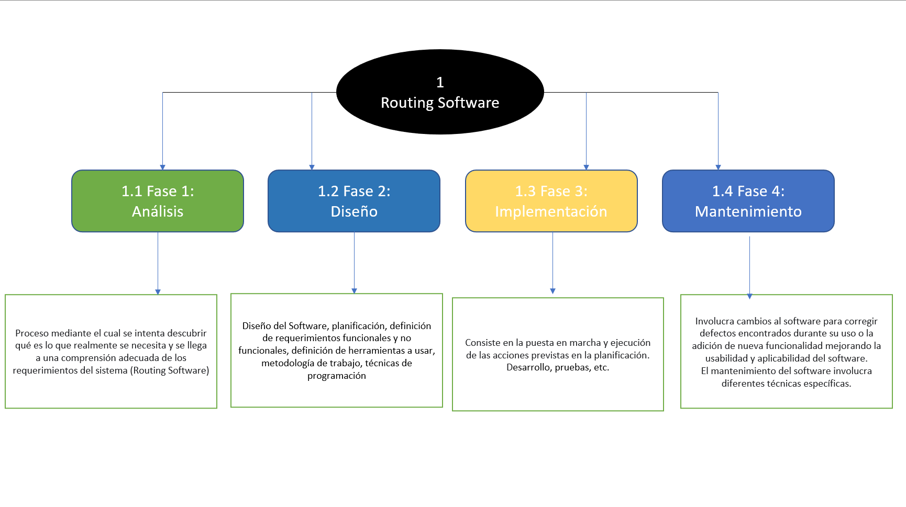**Diagrama EDT**